Udhëzues për koronavirusin (COVID-19)

ALBANIAN / SHQIP

Ky udhëzues bazohet në udhëzuesin dhe informacionin e NHS në lidhje me shëndetin dhe është i vlefshëm për të gjithë personat me qëndrim në Mbretërinë e Bashkuar, pavarësisht vendit të origjinës.

Versioni 7 [10.08.2020]

Tabela e përmbajtjes
Çfarë është koronavirusi (COVID-19) dhe si të qëndroni të sigurt?
Çfarë duhet të bëni nëse keni simptoma?
Udhëzuesi i izolimit për familjet që mund të jenë infektuar me koronavirus (COVID-19)
Sa kohë duhet të zbatohet ky udhëzues izolimi?
Kur duhet të kontaktoni me NHS 111?
Si të kontaktoni me NHS 111?
Si duhet të veproni nëse jeni të shqetësuar për situatën tuaj të emigracionit?
Çfarë duhet të bëni për të ndihmuar në ndalimin e përhapjes së koronavirusit (COVID-19)?

Çfarë është koronavirusi (COVID-19) dhe si të qëndroni të sigurt?

COVID-19 është një sëmundje e re që mund të prekë mushkëritë, rrugët e frymëmarrjes dhe organet e tjera. Ajo shkaktohet nga një virus i quajtur koronavirus.
Ju mund të qëndroni të sigurt duke reduktuar kontaktin fizik me persona të cilët nuk banojnë me ju dhe duke zbatuar sa më shumë të mundni masat thelbësore të higjienës për të ndaluar përhapjen e koronavirusit. Kjo vlen për të gjitha grupmoshat – edhe nëse nuk keni asnjë simptomë apo probleme të tjera shëndetësore.

- Përdorimi i transportit publik:
Duhet të shmangni sa më shumë të mundni përdorimin e transportit publik dhe në vend të tij të provoni të përdorni biçikletën, makinën ose të ecni. Nëse ju duhet të përdorni transportin publik, mundohuni të shmangni orët e pikut dhe të ruani distancën fizike. Kur përdorni transportin publik duhet të mbani maskë.
Është e rëndësishme që të zbatoni këtë udhëzues, pasi përndryshe mund të gjobiteni.

- Vazhdimi i punës:
Nëse mundeni, duhet të vazhdoni të punoni nga shtëpia. Nëse ju duhet të shkoni në punë, fillimisht duhet të kontrolloni që ju dhe anëtarët e familjes suaj të mos keni simptoma. Nëse asnjë nuk ka simptoma, ju mund të shkoni në punë me kusht që të ruani distancën fizike prej 2 metrash dhe të lani dhe dezinfektoni shpesh duart.
Mund të flisni me punëdhënësin tuaj për masat e sigurisë dhe disponueshmërinë e pajisjeve mbrojtëse personale në vendin e punës.

Policia dhe ushtria mund të luajë një rol në zbatimin e masave të shëndetit publik, si dhe në garantimin e furnizimit të personave vulnerabël me ushqim dhe produkte të tjera të domosdoshme.

Qeveria ka lehtësuar rregullat në lidhje me grumbullimet sociale. Megjithatë, ekziston mundësia e vendosjes së kufizimeve lokale, si rezultat i rritjes në nivel lokal të rasteve pozitive me koronavirus. Verifikoni me autoritetin lokal rregullat e izolimit që mund të jenë të vlefshme në rastin tuaj.

Çfarë duhet të bëni nëse keni simptoma?
Në rast se keni:
- temperaturë të lartë – ndjeni nxehtësi në gjoks apo në shpinë, ose
- kollë të vazhdueshme të shfaqur rishtazi – kjo do të thotë se keni filluar të kolliteni vazhdimisht, ose
- humbje ose ndryshim të shqisës normale të shijes ose nuhatjes (anosmi) - nëse nuk mund të nuhasni ose shijoni asgjë, ose nëse gjërat kanë aromë apo shije të ndryshme nga ajo normale

Ju duhet të ndiqni sa më shpejt të jetë e mundur këto hapa:
Vetizolohuni: qëndroni në shtëpi për të paktën 10 ditë dhe zbatoni udhëzuesin e izolimit për familjet potencialisht të infektuara me koronavirus. Çdo person tjetër i familjes suaj ose që ka pasur kontakt të afërt me ju duhet të vetizolohet për 14 ditë.

Testohuni për koronavirusin brenda pesë ditëve të para nga shfaqja e simptomave:
Çdo person mund të testohet pa pagesë nëse ka simptoma, për të zbuluar nëse është mbartës i virusit. Ka 2 mënyra për të kryer testin. Mund t'jua kryejnë testin në banesë, ose mund të paraqiteni në një vend testimi. Rezultatet e testit do t'i merrni me sms, email ose telefon.
Për të rezervuar një test ose për ta porositur atë përmes internetit, vizitoni adresën https://www.nhs.uk/ask-for-a-coronavirus-test
Nëse nuk keni akses në internet, telefononi numrin 119 në Angli, Uells dhe Irlandë të Veriut ose numrin 0800 028 2816 në Skoci.

Nëse rezultati i testit është pozitiv: ju duhet të përfundoni pjesën e mbetur të vetizolimit dhjetëditor, dhe çdo person i familjes suaj ose që ka pasur kontakt të afërt me ju duhet të vazhdojë pjesën e mbetur të vetizolimit 14-ditor.
Shërbimi i gjurmimit në zonën tuaj do t'ju kontaktojë për t'ju kërkuar ndihmë për ndalimin e përhapjes së mëtejshme të virusit. Ata do t'ju pyesin se ku keni qenë kohët e fundit dhe me kë keni pasur kontakt të afërt. Kjo është thelbësore për identifikimin e personave që duhet të vetizolohen dhe të qëndrojnë 10 ose më shumë ditë në shtëpi.
Nëse rezultati i testit është negativ: ju mund të dilni nga vetizolimi nëse ndiheni mirë dhe nuk keni më simptoma. Mund të dalin nga vetizolimi edhe anëtarët e tjerë të familjes suaj ose që kanë kontakt të afërt me ju.

Udhëzuesi i izolimit për familjet që mund të jenë infektuar me koronavirus

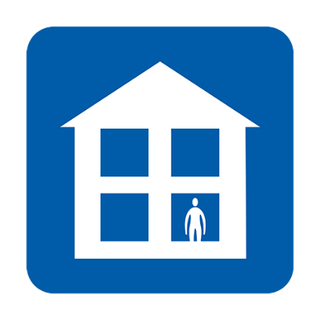  Mos shkoni në punë, shkollë, klinika të mjekëve të përgjithshëm, farmaci ose spitale | 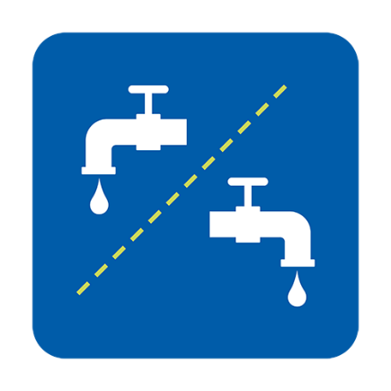  Përdorni pajisje të veçanta, ose pastrojini ato ndërmjet përdorimeve | 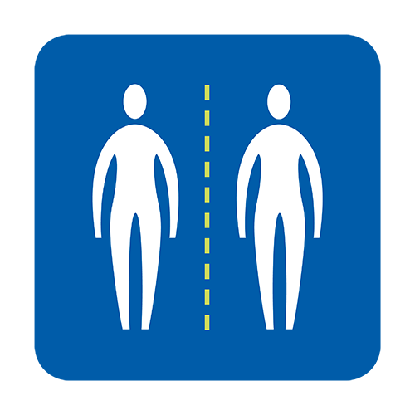  Shmangni kontaktin e afërt me persona të tjerë
Kërkoni që t'jua sjellin ushqimin dhe barnat | 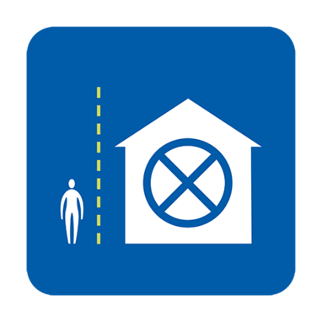  Zbatoni udhëzuesin për vizitorët | 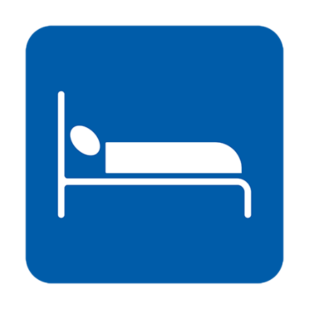  Nëse është e mundur, flini vetëm
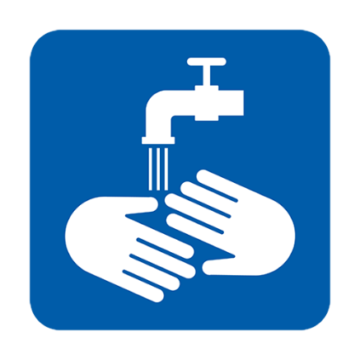  Lani rregullisht duart | 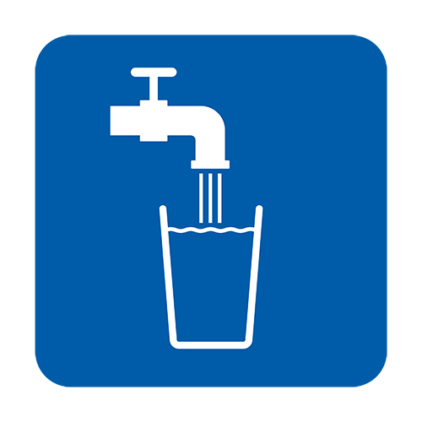  Pini shumë ujë | Merrni paracetamol për të lehtësuar simptomat

Kërkoni kryerjen e testit për koronavirus sapo t'ju shfaqen simptomat (duhet ta kryeni testin brenda 5 ditëve të para): https://www.nhs.uk/ask-for-a-coronavirus-test. Ju duhet të jepni të dhënat tuaja të kontaktit dhe të keni një celular në gjendje pune për të marrë rezultatet e testit me sms.
Mësoni më tepër në: https://www.gov.uk/government/publications/covid-19-stay-at-home-guidance

Sa kohë duhet të zbatohet ky udhëzues izolimi?
- Çdo person me simptoma duhet të qëndrojë në shtëpi dhe të izolohet për të paktën 10 ditë.
- Nëse banoni me persona të tjerë, ata duhet të qëndrojnë në shtëpi dhe të izolohen për të paktën 14 ditë, për të shmangur përhapjen e infeksionit jashtë shtëpisë.
- Por, nëse një person i familjes suaj shfaq simptoma, ai duhet të qëndrojë në shtëpi dhe të izolohet për 10 ditë duke filluar nga dita e shfaqjes së simptomave. Edhe nëse kjo nënkupton qëndrimin e tij në shtëpi për më shumë se 14 ditë.
- Nëse banoni me një person që është 70 vjeç e lart, ka një problem shëndetësor afatgjatë, është shtatzënë, ose ka sistem imunitar të dobësuar, mundohuni të gjeni një vend tjetër qëndrimi për të për 14 ditë.

Kur duhet të kontaktoni me NHS 111?
- ndiheni aq të sëmurë saqë nuk mund të kryeni asnjë nga veprimtaritë e zakonshme, si për shembull të shihni TV, të përdorni telefonin, të lexoni ose të ngriheni nga shtrati
- ndjeni se nuk mund t'i përballoni simptomat në shtëpi
- gjendja juaj përkeqësohet

Si të kontaktoni me NHS 111?
Ju mund të përdorni shërbimin në internet të NHS 111 për koronavirusin (https://111.nhs.uk/covid-19) për të mësuar se si të veproni në vazhdim. Nëse nuk mund të keni akses në shërbimet në internet, mund të telefononi në numrin 111 (ky është një numër pa pagesë). Mund t'ju caktohet një përkthyes i gjuhës suaj nëse i përgjigjeni në mënyrë të përsëritur me “po” të gjitha pyetjeve.

Si duhet të veproni nëse jeni të shqetësuar për situatën tuaj të emigracionit?
Vizitorët nga jashtë shtetit në Angli, duke përfshirë çdo person që banon në Mbretërinë e Bashkuar pa leje, nuk do të tarifohen për:
- testimin për koronavirus (edhe nëse testi tregon se nuk jeni me koronavirus)
- trajtimin për koronavirus - por nëse filloni trajtimin dhe një test tregon më pas se nuk keni koronavirus, ju mund të tarifoheni për çdo trajtim të kryer pas marrjes së rezultatit të testit
- trajtimin e fëmijëve që zhvillojnë sindromën inflamatore multisistemike
Nuk nevojiten kontrolle për imigracionin nëse kryeni vetëm testim ose trajtim për COVID-19.

Çfarë duhet të bëni për të ndihmuar në ndalimin e përhapjes së koronavirusit?
- Sigurohuni që të lani shpesh duart me ujë dhe sapun, për të paktën 20 sekonda
- Zbatoni këshillat mbi të qëndruarit vigjilent dhe të sigurt
- Në varësi të vendit ku banoni, zbatoni udhëzuesin për mbulimin e fytyrës dhe ruani distancën fizike prej 2 metrash nga personat që nuk banojnë me ju.
Për më tepër informacion:
- Udhëzuesi i NHS https://www.nhs.uk/conditions/coronavirus-covid-19/
- Udhëzuesi i OBSH: https://www.who.int/news-room/q-a-detail/q-a-coronaviruses

